指令
Keywords: 流水线

指令操作的流程：
- 计算指令地址并取指令 （取指） v

- 译码 v

- 计算源数据地址，并取得源数据

- 执行指令功能 v

- 回写计算结果

通用寄存器
AX ： 累加器
CX ： 计数器
DX ： 扩展数据，对AX进行扩充、扩展
a) 双字的高位
b) 端口
BX ： 基址寄存器

SI, DI： src, dst

SP, BP: stack, base

IP: instruction pointer

标志寄存器
ZF: Zero ZF = 1 if ret is 0.

CF: carry
a) 针对无符号数
b) 当最高有效为（MSB) 有进位或者借位时， CF = 1
c) 计算所得结果仍然有效，需要将CF纳入考虑范围。

利用CF, ZF可判断无符号数a, b的大小问题：
- sub a, b，如果ZF = 1， 则相等
- 否则，如果CF = 1, 则 a < b
- 否则 a > b

SF: signed
a) 针对有符号数
b) 如果最高有效位为1，则SF = 1

PF: parity
a) 针对最低1字节中的1的个数的奇偶性
b) 如果最低1字节中的1的个数为偶数，则PF = 0
c) 奇偶校验，仅适用于不会出现多次差错的情况。

OF: overflow
a) 针对有符号数
b) 只有同符号的数相加，或者不同符号的数相减时，且结果的符号相反，才会溢出。

进位 & 溢出：
- 进位针对无符号数， 溢出针对有符号数
- 进位后，结果仍然有效； 溢出后，结果无效。
- 在汇编中，是没有有符号数、无符号数概念的，需要自己控制，对CF, 还是OF感兴趣。

AF: auxiliary
a) 针对D3(低半字节）的进位或者借位。

控制寄存器
状态 、控制、数据
其中，控制寄存器就是对处理器进行控制。

DF: direction
a)控制地址的变化方向
b) DF = 0 增加，从低向高增加
DF = 1 减小
c) 在进行循环、字符串等操作时，一定要先进行DF的设置
d) CLD DF = 0
STD DF = 1

IF: interrupt
a) 控制处理器是否响应中断
b) IF = 0 禁止响应中断
IF = 1 允许响应中断
c) CLI IF = 0
STI IF = 1

TF: trap
a)控制是否单步执行
b) TF = 0 正常模式
TF = 1 处理器单步执行
c) 单步执行需要：
i) 设置TF = 1
ii) 接管中断

段寄存器
CS: code
SS: stack
DS: data
ES: extend
a)对DS的扩展，附加
b)一些特定场景的使用，如目的

FS: 在不同OS下，情况不一样。
Windows中将其用作TEB (Thread Environment Block, 线程环境块）

GS:

6.逻辑地址，物理地址
为解决16位处理器无法访问1M (20位）地址的问题， 采用分段机制。

逻辑地址====》 段地址：偏移地址
物理地址====》 段地址 * 10 + 偏移地址

一个物理地址的逻辑地址可以有多种表达方式。

A: B == C: D
A * 10 + B = C * 10 + D

对标志寄存器的验证

7.1目的
通过控制变量手法，建立debug下各状态值与标志寄存器的对应关系。
同时，加深对各标志寄存器的理解。

涉及内容：
ZF, CF, SF, PF, OF, AF,

操作步骤如下：

7.2对PF的判断
因为奇偶性的判断比较直观，可以先进行确认。
利用4 - 1 - 1 - 1 - 1进行
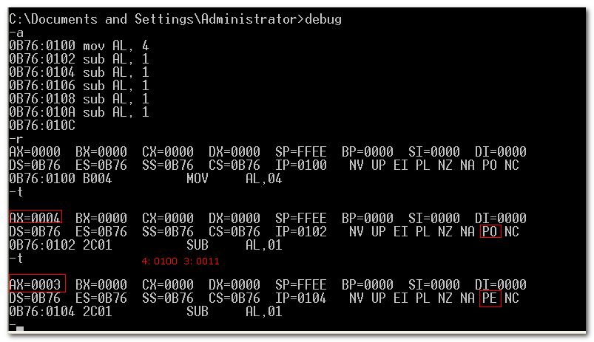
可以猜测，PO表示奇(odd) PF = 1， PE表示偶(even) PF = 0

可用3 - 1, 2 - 1 进行佐证.
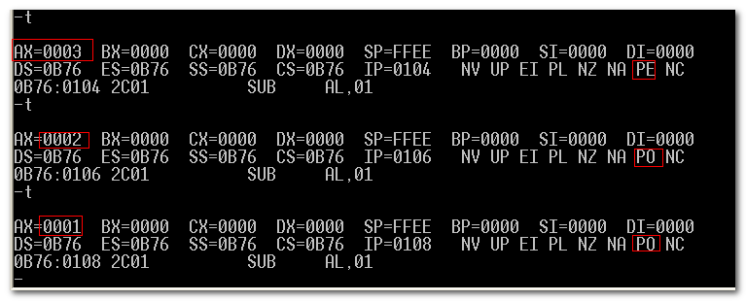

7.3对ZF的验证
在上面的基础上继续，
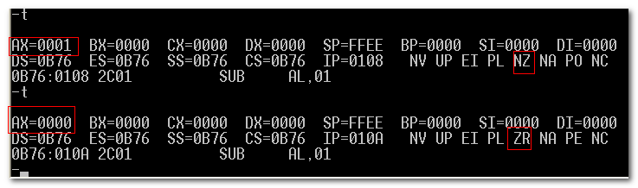
此时，有PO -->PE, NZ--->ZR两处变化。
但因为前面已经知晓PO-->PE的变化为奇偶变化。
所以，这里NZ 表示非零ZF = 0， ZR表示为零 ZF = 1

可以继续用 0 - 1进行验证.
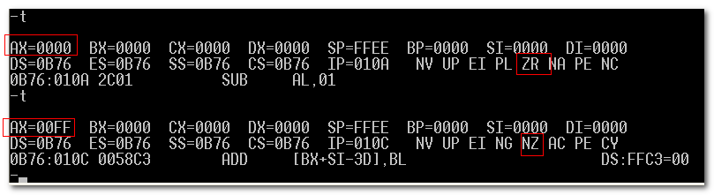
虽然此时有其他的变化,但是ZR--->NZ足以说明问题。

7.4对AF的判定
在继续之前，先来记录下此时的状态，并添加指令
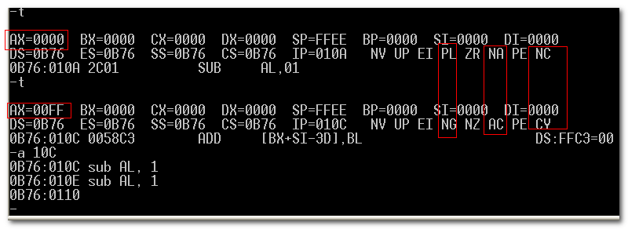
当执行 0 - 1时（AL)，
- 如果将AL视为无符号数，最高有效位D7 有借位， 则CF = 1
- 如果将AL视为有符号数，最高有效位为1，则SF = 1
- 低半字节D3有借位， AF = 1

图中显示的3点变化应该与此对应。
AL = FF 对其继续 - 1,
- 符号位不应发生变化 SF = 1
- 最高有效位不应有借位 CF = 1
- 低半字节D3 不应有借位 AF = 0

所以，AF = 1 ---> AF = 0，变化的正是AF。
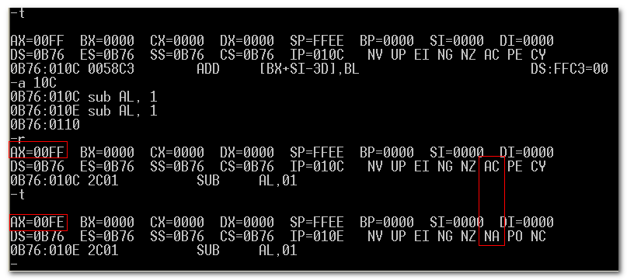

7.5 对SF, CF的验证
仍然在上面的基础上继续.
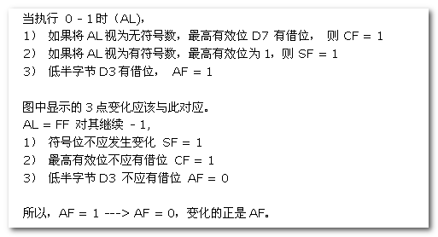
这是上面的判断逻辑。现在对SF进行判定。

AL = FE 对其 - FD
- 如果将AL视为有符号数，则最高有效位发生变化 SF = 0
- 如果将AL视为无符号数，则最高有效位不应有借位 CF = 0

所以 SF = 1 ===> SF = 0, 变化的正是SF.
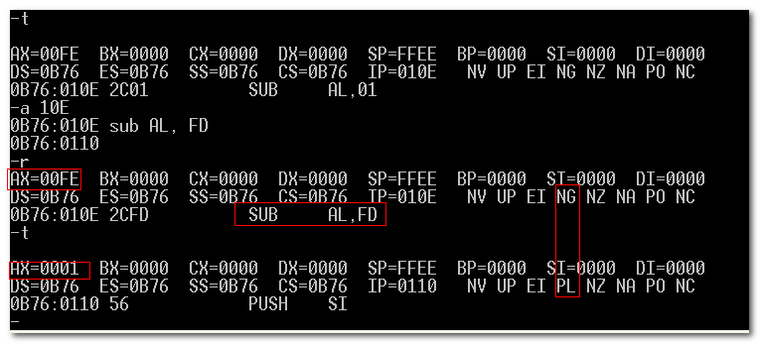
所以，SF, CF都得以验证。

到目前为止，所得的对应关系为：
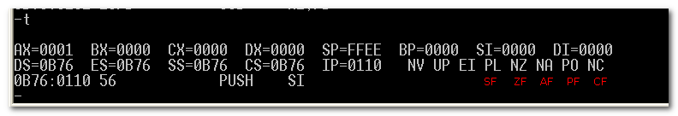

 |  |  | SF | ZF | AF | PF | CF
 |  |  | SF=0, PL  SF=1, NG | ZF=0,NZ  ZF=1,ZR | AF=0,NA  AF=1,AC | PF=0, PE  PF=1, PO | CF=0,NC  CF=1, CY
 |  |  | SF=1,有符号数，最高有效位为1 | ZF=1,计算所得结果为0 | AF=1, D3低半字节有进位或者借位 | PF=1，最低1字节中1的个数为奇数 | CF=1, 无符号数，最高有效位有进位或者借位

现在需要对OF进行判断。

7.6对OF的判断
OF针对有符号数，仅在同符号数相加，或者不同符号数相减时，所得符号相反时，才会发生溢出。

所以可以用7E + 1 + 1进行验证。
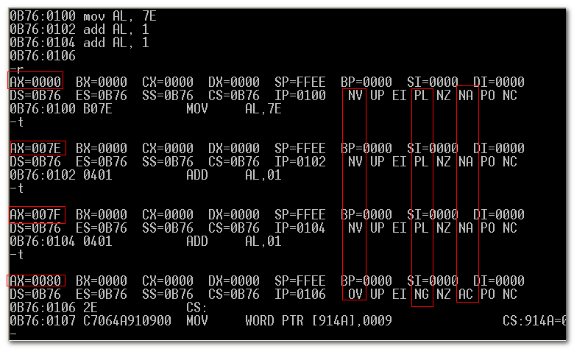
可以判定, OV 表示溢出 OF = 1, NV 表示未溢出 OF = 0

OF |  |  | SF | ZF | AF | PF | CF
OF=0, NV  OF=1,OV |  |  | SF=0, PL  SF=1, NG | ZF=0,NZ  ZF=1,ZR | AF=0,NA  AF=1,AC | PF=0, PE  PF=1, PO | CF=0,NC  CF=1, CY
OF=1，有符号数，溢出 |  |  | SF=1,有符号数，最高有效位为1 | ZF=1,计算所得结果为0 | AF=1, D3低半字节有进位或者借位 | PF=1，最低1字节中1的个数为奇数 | CF=1, 无符号数，最高有效位有进位或者借位

剩余的是DF, IF 分别控制方向，中断响应。
CLD: DF= 0 增加
STD: DF= 1 减小方向
CLI: IF=0 禁止中断
STI: IF=1 允许中断

7.7对DF，IF的验证
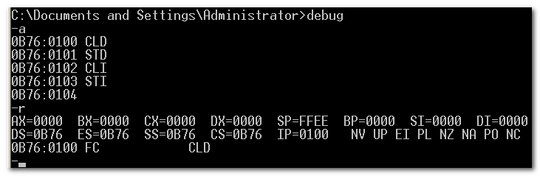
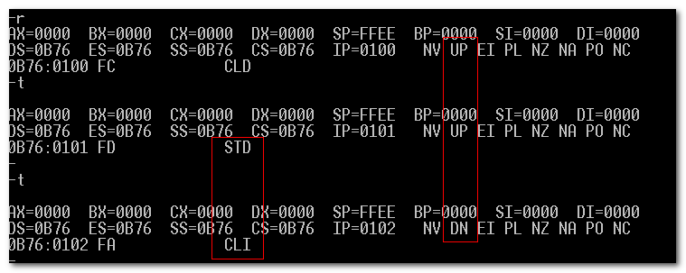
可断定UP表示增加 DF=0 DN表示减小 DF=1

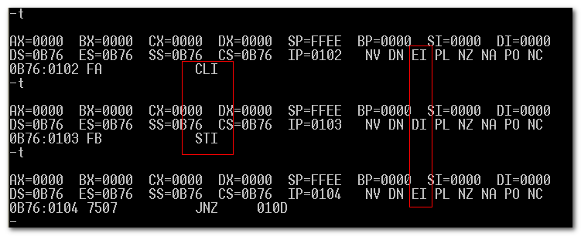
可断定DI 表示禁止中断 IF=0, EI表示允许中断 IF=1

所以，最终找到的对应关系为：
OF | DF | IF | SF | ZF | AF | PF | CF
OF=0, NV  OF=1,OV | DF=0,DN  DF=1,UP | IF=0,DI  IF=1,EI | SF=0, PL  SF=1, NG | ZF=0,NZ  ZF=1,ZR | AF=0,NA  AF=1,AC | PF=0, PE  PF=1, PO | CF=0,NC  CF=1, CY
OF=1，有符号数，溢出 | DF=1,地址减小 | IF=1，允许中断 | SF=1,有符号数，最高有效位为1 | ZF=1,计算所得结果为0 | AF=1, D3低半字节有进位或者借位 | PF=1，最低1字节中1的个数为奇数 | CF=1, 无符号数，最高有效位有进位或者借位

